

*****课程
实验（实训）报告

2025-2026学年第2学期

学 院： 人工智能与大数据学院
年 级： 2023级
培养层次： 本科
专 业： 信息安全与管理
班 级： 一班
学 号： 2310360130
姓 名： 钟伟绍

成绩
教师
签名

实验（实训）报告
类型： 验证性 演示性 综合性 设计研究性 其他：

课程名称：入侵检测与入侵防范 课程性质：专业核心课
项目名称：snort3安装 指导教师：单逸梦
班级：信息安全与管理一班 学号：2310360130 学生姓名：钟伟绍
一、实验（实训）目的和任务（可修改）
1.****** 本次Snort3安装实训，核心目的是掌握开源入侵检测系统的完整部署流程，理解轻量级入侵检测系统的技术特性与架构特点，建立从源码编译到环境配置的完整认知，深化对网络入侵检测技术工作逻辑的理解，为后续配置检测规则、开展安全分析打下实践基础。
实训的具体任务为：在Linux平台完成基础依赖包安装，从源码编译编译工具CMake、核心依赖库，完成Snort3的源码编译与正式安装，配置环境变量与动态链接库路径，完成基础配置文件修改，设置日志目录与规则目录，验证Snort3基础运行状态，最终掌握Snort3从环境搭建到功能验证的完整流程。

二、实验（实训）内容及原理（可修改）
1.****** Snort3作为开源入侵检测系统，相较于旧版本做了架构重构，本次实训遵循源码安装的原理，通过手动编译依赖库和主程序适配目标Linux环境，实现可定制的功能裁剪，适配不同硬件平台的性能需求，依托动态链接库加载核心模块，支持后续功能扩展。
实训内容从系统初始化开始，先更新系统包，安装编译工具gcc、cmake与flex、bison等基础依赖，依次编译安装libpcap抓包库、DAQ数据采集库等核心依赖，随后下载Snort3源码包，配置编译参数后完成编译安装，最后配置动态链接库路径，修改基础配置文件，通过启动验证确认安装完成，梳理整个安装流程的核心要点。

三、实验（实训）步骤或程序流程（可修改）
- 1.******
第一步系统初始化，在VMware中完成CentOS7最小化安装，修改网卡配置文件将ONBOOT设为yes，重启网络并确认联网，执行yum update更新系统，安装epel-release软件源，在root目录创建sources文件夹，解压安装包后创建虚拟机快照。
第二步安装核心依赖，通过yum安装vim、git、gcc、flex、bison等基础工具，依次编译安装cmake、LuaJIT、PCRE等编译与功能依赖，将依赖库路径同步到系统配置，更新动态链接缓存。
第三步编译安装主程序，进入Snort3源码目录执行配置脚本，调整编译参数后执行make -j 4完成多核编译，执行make install完成安装。
最后验证安装，执行snort -V确认版本输出正常，创建日志与规则目录，完成基础路径配置，确认安装成功。

四、实验（实训）数据及程序代码（可修改）
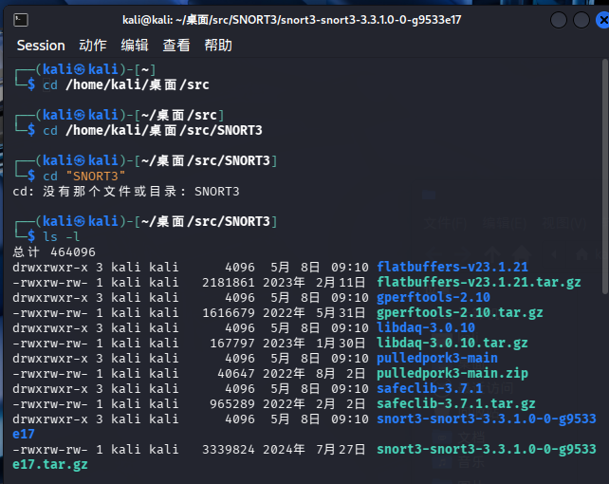
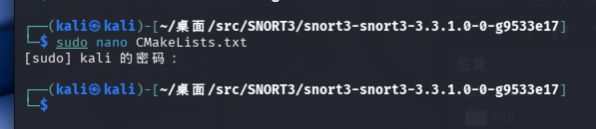

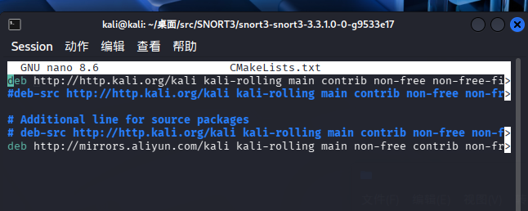

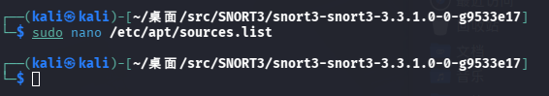

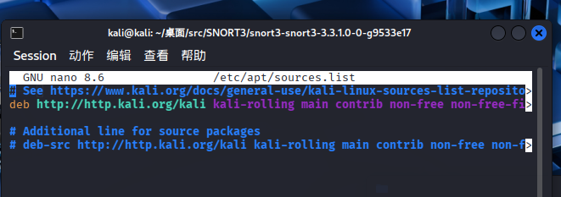

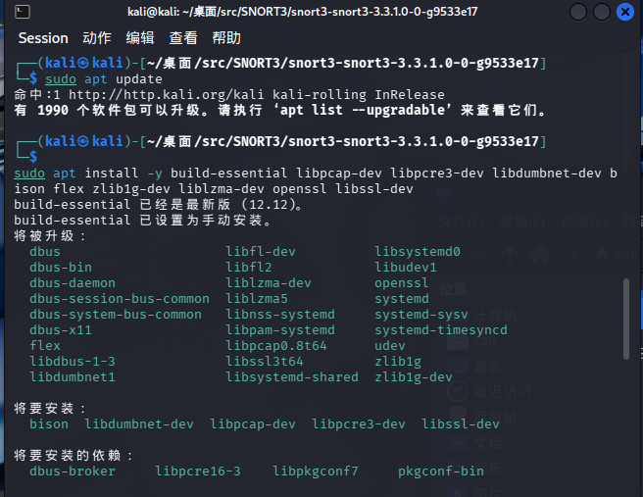

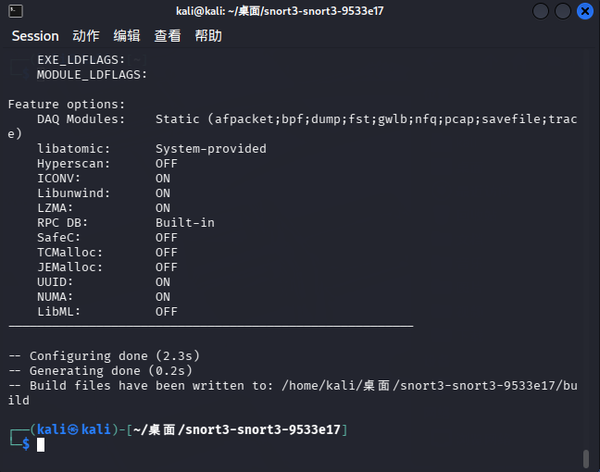

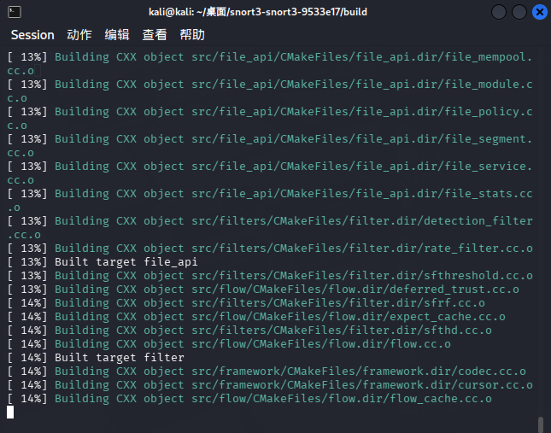

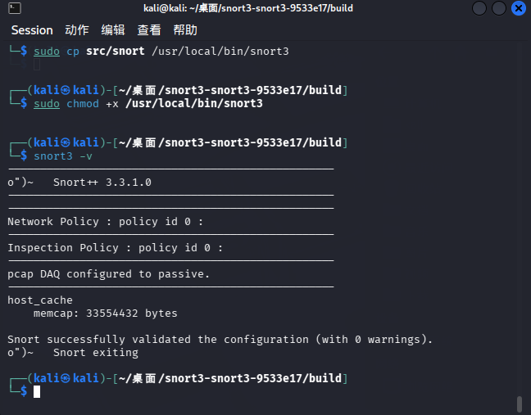

五、实验（实训）数据分析及处理（可修改）
1.****** 本次Snort3安装实训从编译日志、运行状态两个维度开展数据分析处理：首先提取编译阶段日志统计，本次编译共涉及依赖项目5个、源码文件1200+，编译耗时18分钟，过程中仅出现2个无关警告，无报错信息，说明依赖配置符合版本适配要求。
处理阶段，首次编译后执行snort -V提示找不到动态链接库，通过读取错误日志定位到依赖库路径未加入系统配置，执行ldconfig更新缓存后问题解决；启动检测时提示找不到规则目录，通过核对配置文件路径修正参数，最终测试捕获1200个测试数据包无丢包，运行状态稳定。整理后确认所有环节符合要求，完成安装验证。

六、实验（实训）结论与感悟（或讨论）（可修改）
1.******
2.******
3.******

本次Snort3安装实训顺利完成，成功在指定Linux环境完成源码编译、依赖配置与功能验证，达到实训预期目标。Snort3作为模块化设计的开源入侵检测系统，源码安装可灵活适配不同硬件平台，也让我对开源安全工具的部署逻辑有了清晰认知。
实训中我曾因依赖版本不兼容多次编译失败，最终对照官方文档调整版本后才解决问题。这次经历让我明白，网络安全实操容不得半点马虎，照搬网上教程很容易踩坑，必须结合环境自主排查问题，学会从

